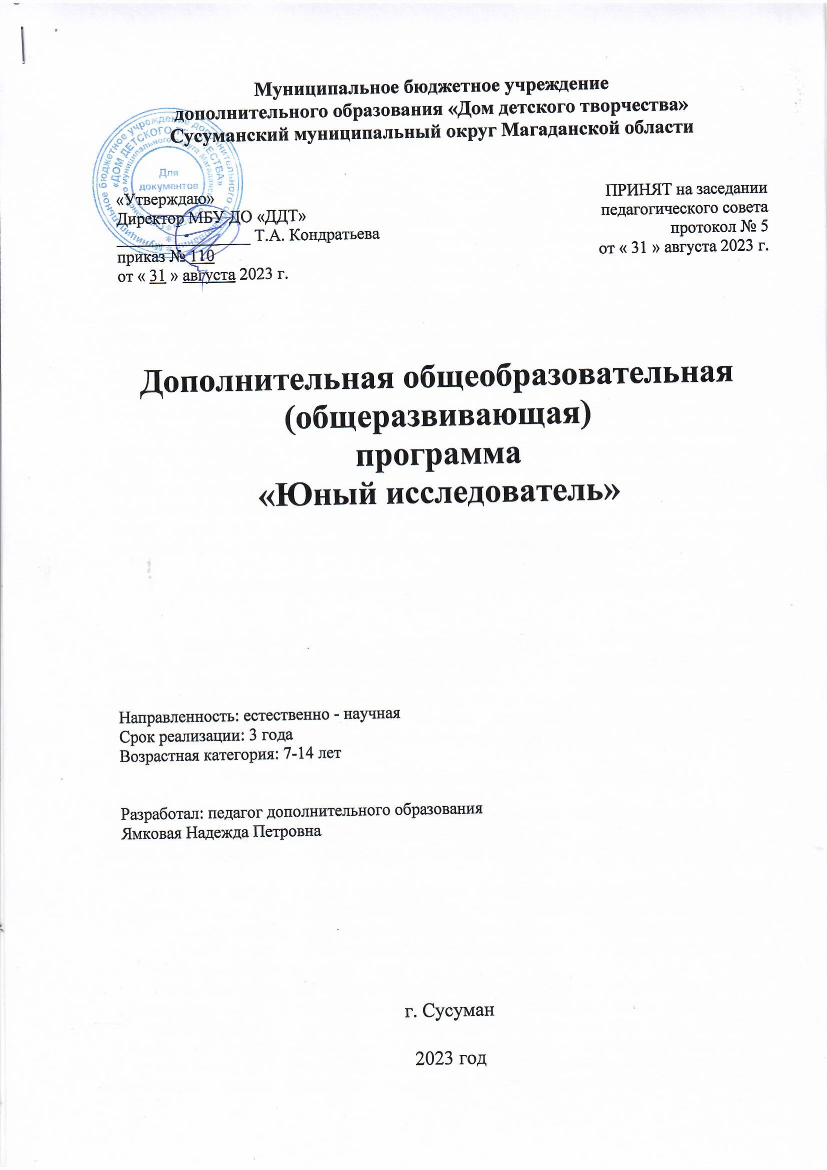

Муниципальное бюджетное учреждение

дополнительного образования «Дом детского творчества»

Сусуманский муниципальный округ Магаданской области

«Утверждаю»  Директор МБУ ДО «ДДТ»  ________________ Т.А. Кондратьева  приказ № 110  от « 31 » августа 2023 г. | ПРИНЯТ на заседании  педагогического совета  протокол № 5  от « 31 » августа 2023 г.

Дополнительная общеобразовательная
(общеразвивающая)
программа
«Юный исследователь»

Направленность: естественно - научная
Срок реализации: 3 года
Возрастная категория: 7-14 лет

Разработал: педагог дополнительного образования
Ямковая Надежда Петровна

г. Сусуман
2023 год
Пояснительная записка

«Расскажи – и я забуду,
Покажи – и я запомню,
дай попробовать – и я пойму».
Китайская пословица

К школьному возрасту у детей заметно нарастают возможности инициативной преобразующей активности. Этот возрастной период важен для развития познавательной потребности ребенка, которая находит выражение в форме поисковой, исследовательской активности, направленной на обнаружение нового. Такая активность обеспечивает продуктивные формы мышления. При этом главным фактором выступает характер деятельности. Как подчеркивают психологи, для развития ребенка решающее значение имеет не изобилие знаний, а тип их усвоения, который определяется типом деятельности, в которой знания приобретались. На протяжении всего школьного детства, наряду с игровой деятельностью, огромное значение в развитии личности ребенка, имеет познавательная и экспериментальная деятельность, которая нами понимается не только как процесс усвоения знаний, умений и навыков, а, главным образом, как поиск знаний.
Дети по природе своей - исследователи. Неутолимая жажда новых впечатлений, любознательность, постоянное стремление экспериментировать, самостоятельно искать новые сведения о мире традиционно рассматриваются как важнейшие черты детского поведения. Исследовательская, поисковая активность - естественное состояние ребёнка, он настроен на познание мира, он хочет его познать. Исследовать, открыть, изучить - значит сделать шаг в неизведанное. Это огромная возможность для детей думать, пробовать, искать, экспериментировать, а самое главное само выражаться.

Возраст детей, участвующих в реализации программы дополнительного образования

Программа кружка «Юный исследователь» разработана для детей школьного возраста. На основе взаимодействия со взрослым наставником. Чем успешнее развиваются различные формы взаимодействия ребенка и взрослого, тем содержательнее становится собственная активность ребенка. Ведущая идея программы заключается в организации посильной, интересной и адекватной возрасту экспериментально-исследовательской деятельности для формирования естественно-научных представлений школьников.

Новизна, актуальность, педагогическая целесообразность

Программа «Юный исследователь» содержит элементарные, доступные для восприятия детей сведения о живой и неживой природе, которые стимулируют познавательную активность детей и приучают их к самостоятельному поиску решений проблемы.
Причины встречающейся интеллектуальной пассивности детей часто лежат в ограниченности интеллектуальных впечатлений, интересов ребенка. Вместе с тем, будучи не в состоянии справиться с самым простым учебным заданием, они быстро выполняют его. В связи с этим на сегодняшний день актуальным является внедрение детского экспериментирования или исследования.
Экспериментирование – эффективный метод познания закономерностей и явлений окружающего мира. Детское экспериментирование имеет огромный развивающий потенциал. Главное его достоинство заключается в том, что оно дает детям реальные представления о различных сторонах изучаемого объекта, о его взаимоотношениях с другими объектами и средой обитания. В процессе эксперимента, исследования идет обогащение памяти ребенка, активизируются его мыслительные процессы, так как постоянно возникает необходимость совершать операции анализа и синтеза, сравнения, классификации и обобщения. Детское экспериментирование и исследовательская деятельность являются хорошим средством интеллектуального развития школьников, а также является наиболее успешным путем ознакомления детей с миром окружающей их живой и неживой природы.
Отличительные особенности данной программы дополнительного образования от существующих образовательных программ. Поисковая деятельность принципиально отличается от любой другой, тем, что образ цели, определяющей эту деятельность, еще не сформирован. В ходе поиска он уточняется, проясняется. Это накладывает особый отпечаток на все действия, входящие в поисковую деятельность: они чрезвычайно гибки, подвижны и носят пробный характер.
Цель программы:

Целью программы является углубление представления детей об объектах живой и неживой природы; обучение учить проводить самостоятельную исследовательскую работу и добиваться результатов,
Задачи:
- Учить детей наблюдать, запоминать, сравнивать, делать выводы.
- Побуждать детей к самостоятельной деятельности.
- Воспитывать интерес и активность к познанию нового через опытно- экспериментальную и исследовательскую с объектами природы.

Исследовательская работа предполагает следующее:
- ребенок выделяет и ставит проблему, которую необходимо разрешить;
- предлагает возможные решения;
- проверяет путем опытов и экспериментов возможные решения,
- делает выводы в соответствии с результатом работы;
- применяет выводы к новым данным;
- делает обобщения.

Программа построена на основе следующих принципов:
Принцип оптимального соотношения процессов развития и саморазвития.
Принцип «развивающей интриги».
Принцип формирования творчества на всех этапах обучения и воспитания.
Принцип деятельного подхода к развитию личности.
Принцип ориентации на многообразие форм реализации поисково-познавательной деятельности.
Принцип системного подхода к объединению направлений работы, подбору программного содержания, формулирования поисково-познавательной деятельности.
Принцип использования средств познания (пособий, карт, схем, лабораторного оборудования).
Принципы обучения:
Принцип доступности в использовании оборудования и материалов;
Принцип наглядности,
Принцип последовательности;
Принцип систематичности;
Принцип индивидуальности.

Формы и режим занятий:
Гибкая форма организации экспериментальной деятельности позволяет учитывать индивидуальные особенности каждого ребенка, здоровье, настроение, уровень установления причинно-следственных связей, выявления закономерностей и другие факторы.
Для начала усвоения программного материала к воспитанникам не предъявляется определенных требований. Важно лишь соответствие общего развития школьников своему возрастному периоду. При этом, если ребёнок ранее не посещал кружок, то на любом этапе обучения он может начать посещать его. Программа рассчитана как на слабых в своём развитии детей, так и на одарённых, при этом темпы их движения по программе будут разными.
В результате освоения содержания программы предполагается формирование у воспитанников элементарных естественнонаучных знаний и представлений, формирование исследовательских умений, а также самостоятельности в процессе экспериментальной деятельности, применении знаний на практике.

Формы работы:
- Занятия (групповые и индивидуальные),
- экскурсии,
- экспериментальная работа, опыты, исследования,
- проектная работа,
- творческая работа.

Методические приемы обучения:
- Информационно-познавательный: беседа, рассказ, объяснение, уточнение, сравнение, анализ, вопросы, ответы, и др.;
- Наглядный: иллюстрации, показ, применение оборудования для проведения экспериментальной работы и др.;
- Практический: выполнение практических действий, создание проектов.

Учебный план
№ п/п | Название темы | Количество  часов |  | Всего
 |  | теория | практика
 | Вводное занятие. Инструктажи. Общая информация о разделах программы | 3 |  | 3
 | Флора и Фауна. | 2 | 4 | 6
 | Вода. Водные ресурсы Сусуманского района | 2 | 7 | 9
 | Лесные богатства Колымы. | 3 | 6 | 9
 | Растительный мир северного края | 6 | 21 | 27
 | Влияние светового и теплового режима на комнатные, дикорастущие и культурные растения, (опыты) | 3 | 9 | 12
 | Влияние питательной среды для роста растений | 6 | 12 | 18
 | Овощи, фрукты | 2 | 10 | 12
 | Птицы Севера. Питание. Изготовление кормушек | 3 | 15 | 18
 | Рыбы. Породы. Среда обитания | 2 | 7 | 9
 | Насекомые. | 3 | 15 | 18
 | Полезные ископаемые на территории района | 3 | 15 | 18
 | Атмосферные осадки. | 2 | 7 | 9
 | Животный мир. Домашние животные, Экзотические животные | 4 | 23 | 27
 | Полезные ископаемые | 2 | 7 | 9
 | Творческие работы | 3 | 15 | 18
 | Что такое проектные работы.  Правила оформления | 6 |  | 6
 | Проектные работы | 12 | 15 | 27
 | Введение. что такое исследовательская деятельность Правила оформления исследовательской работы | 6 |  | 6
 | Экспериментальные и исследовательские работы  Вт.ч лабораторные работы | 18 | 27 | 45
 | Работа над публичной защитой проекта или исследовательской работы | 4 | 5 | 9
 | Участие в выставочной и конкурсной деятельности |  | 6 | 6
 | итого | 95 | 220 | 315

Содержание основных разделов программы:

Введение в исследовательскую деятельность:

Теория: Явление и понятие научного исследования. Организация исследовательской работы. Определение проблемы исследования, выявление его актуальности. Формулировка темы, определение объекта и предмета исследования. Выдвижение гипотезы исследования. Постановка задач исследования. Определение теоретических основ исследования, его научно – практической значимости. Культура оформления исследовательской работы.
Практическая деятельность. Практические работы: Формулировка проблемы и актуальности исследования по заданной теме. Формулировки темы исследования, установление предмета и объекта исследования по заданной теме. Формулировка цели и задач по заданной теме Работа с литературными источниками.

Правила оформления исследовательской работы:
Теория: Структура исследовательской работы. Титульный лист, введение, пояснительная записка. Содержательная и практическая части и их оформление. Составление списка источников и литературы. Оформление приложений. Практическая деятельность. Практические работы: примеры готовых исследовательских работ, их структуры. Составление титульного листа исследовательской работы. Составление схемы содержательной части исследовательской работы.. Составление списка литературы.

Структура исследовательской работы:
Теория: Актуальные направления естественно – научных исследований. Основные виды исследовательских работ. Выбор тем для самостоятельного изучения, обсуждение плана работы. Теоретические и практические методы исследования. Организация и проведение исследований. Анализ результатов исследования. Выводы и рекомендации по проведённым исследованиям.
Практическая деятельность: Практические работы: Составление таблицы-памятки «Виды исследовательских работ». Составление списка теоретических и практических методов исследования. Составление индивидуального плана проведения исследовательской работы. Составление выводов и рекомендаций по исследованиям на заданную тему.

Флора. Фауна континентов и стран. Природные богатства Колымы:
Теория: Растительный и животный мир. Климатические условия, водные ресурсы, растения , леса. Лекарственные растения. Ягоды .Многолетние травы. Животные севера, домашние животные . Экзотические животные. Грызуны . Птицы. Насекомые. .Изготовление календаря природы. Экскурсии.
Практическая часть: экскурсии, мини-экспедиции, выходы в природную зону, сбор природного материала, наблюдения.
Сбор фото и видео материалов для исследования. Экологические проблемы. Презентации.
Экспериментальные и лабораторные работы:
Эксперименты с талой водой. Снег Лед, Снежинки. Первоцветы. Пробуждение весны. Почки, наблюдение за изменением в природе. Развитие корневой системы деревьев в водной среде.

Комнатные растения. Экзотические растения:
Грунт, посадка семян, выращивание, наблюдение. оформление рефератов, презентаций.

Предполагаемые результаты:
По окончании реализации программы воспитанник должен
Знать:
- методы, приемы исследования работы с различными источниками;
- порядок работы над проектом;
- методы сохранения экологически чистой среды;
- все стадии сбора, обработки и представления информации.

Уметь:
- Составить текстовую часть проекта;
- Описать ход исследования, эксперимента на бумаге;
- Проводить эксперименты;
- Защитить проект или исследовательскую работу на публике.

Материально-техническое обеспечение:
- Фотоаппарат; видеокамера;
- Таблицы, карты;
- Парты, стулья;
- Лабораторное оборудование;
- Формы аттестации.
Оценка качества реализации программы включает в себя промежуточный и итоговый контроль.
Промежуточный контроль: осуществляется в конце первого полугодия и направлен на определение уровня усвоения изучаемого материала изучение интереса в посещении занятий
Итоговый контроль: осуществляется в конце учебного года и направлен на определение результатов работы и степени усвоения теоретических и практических знаний, оценку результативности конкурсной деятельности
Итоговая аттестация проводится в форме диагностики по уровням (высокий, средний и низкий):
по уровню освоения программного материала результаты достижений условно подразделяются на:
- по уровень количества проектов и исследовательских работ
- по уровню количественного участия в конкурсной деятельности воспитанников
- по уровню достижений по итогам конкурсной, деятельности, участия в практических конференциях по защите проектов, работ.

Оценочные материалы:
- Анкета для родителей об удовлетворенности формами и методами обучения;
- Анкеты учащихся «Какие навыки я получил в объединении»;
- Диагностические карты.

СПИСОК ЛИТЕРАТУРЫ
1. Абакумова Г.М., Ананьев Г.С., Бондарев Л.Г. и др. География: Научно-популярное издание для детей. – М.: ЗАО «РОСМЭН-ПРЕСС», 2008. (Современная школьная энциклопедия)
2. Вагнер Б.Б. 100 великих чудес природы. – М.: Вече, 2010
3.. Я познаю мир. Экология :энцикл./ авт.сост. А.Е.Чижевский. – М.: АСТ: Астрель, 2008

